РУКОВОДСТВО

ПОЛЬЗОВАТЕЛЯ

Истинное RMS

**ЦИФРОВОЙ МУЛЬТИМЕТР**

МОДЕЛЬ:

🗹 DT151C

🗹 DT151D

🗹 DT151G

🗹 DT151Q

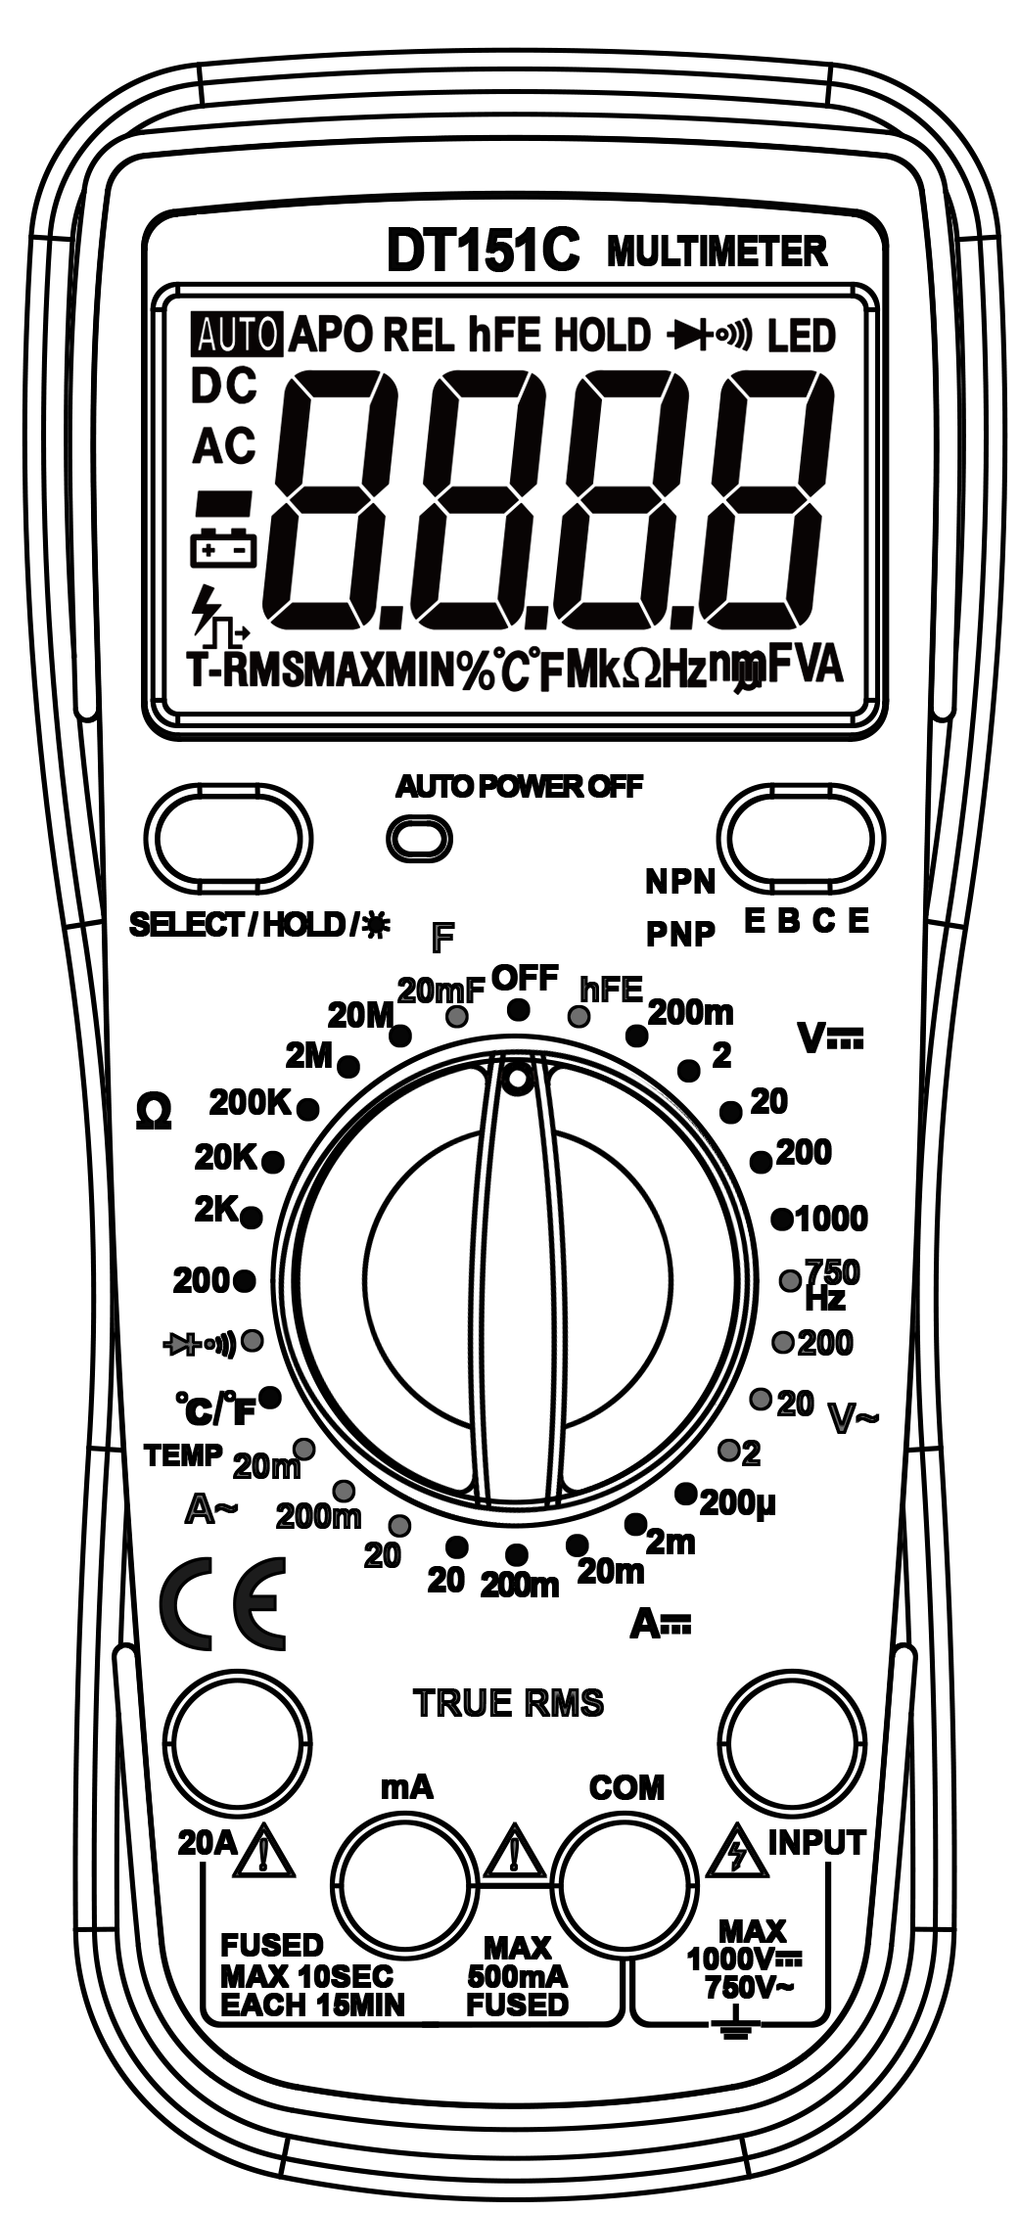

Перед использованием прибора внимательно прочтите руководство.

**1. ВВЕДЕНИЕ**

■В данном руководстве приведена информация о безопасности, эксплуатации, характеристиках и обслуживании прибора.

■Прибор выполняет измерение напряжения AC/DC, тока AC/DC, сопротивления, емкости, температуры, проверку проводимости (прозвон), hFE, частоты, заряда батареи, угол замкнутого состояния, тест тахогенератора. Показания - 3 1/2 цифр, до 1999, автоматический выбор диапазона.

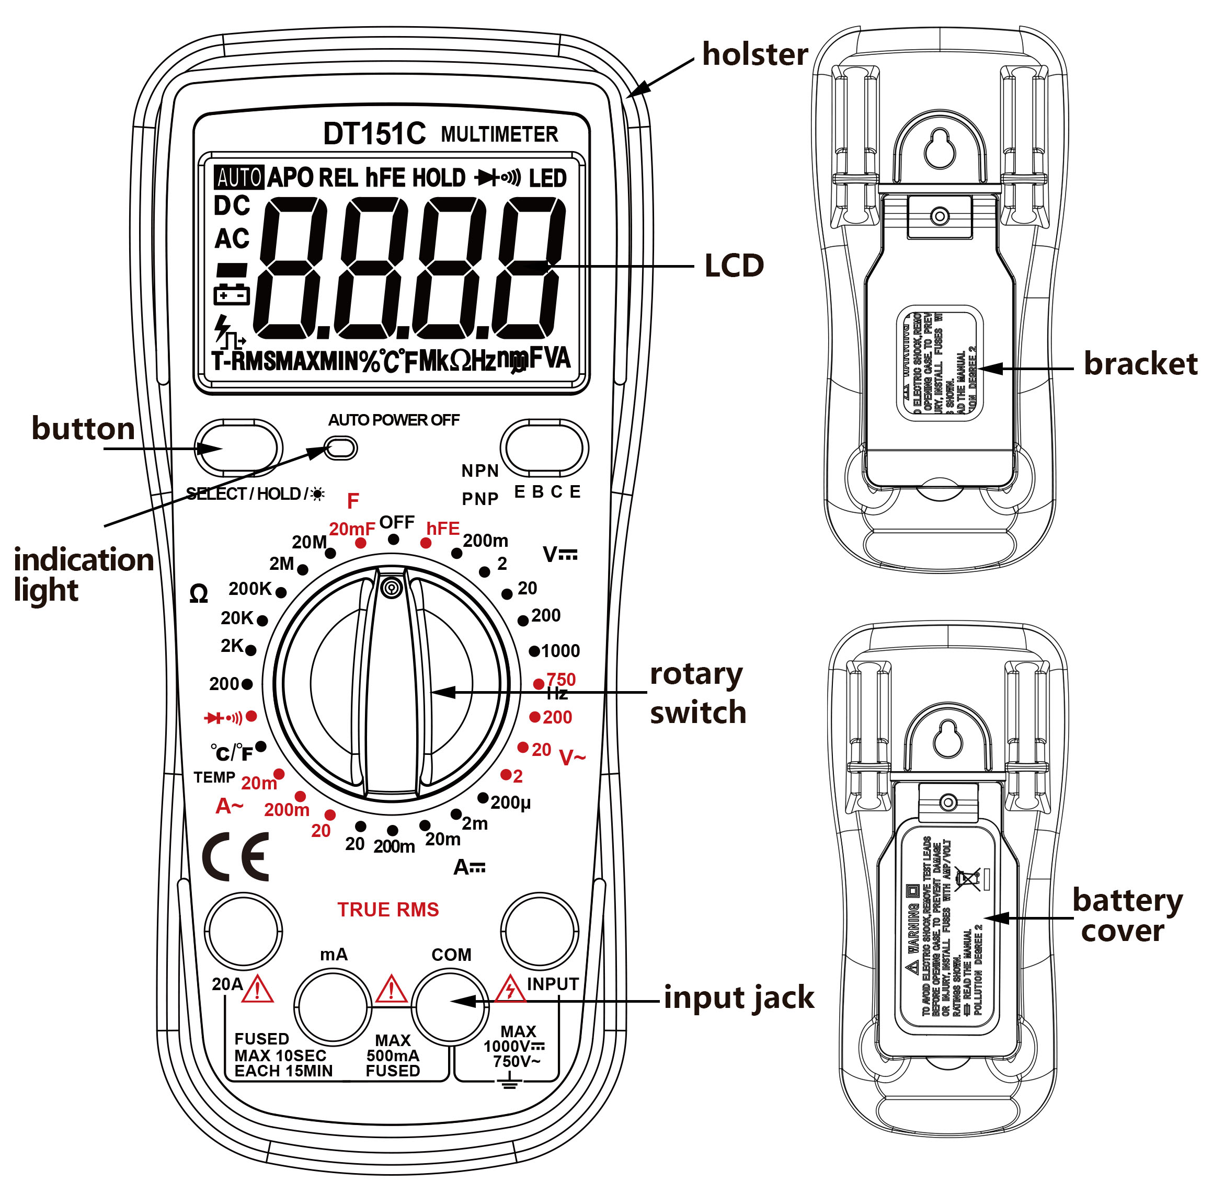■Функции: индикация полярности, удержание данных, индикация перегрузки, автоматическое выключение. Прибор удобен и прост в использовании.

**чехол**

■ Цифровой мультиметр серии DT151 разработан в соответствии со стандартом EN61010-1 1 для электроизмерительных приборов с категориями CAT III 600V,CAT II 1000V и уровнем загрязнения 2.

**Внимание!**

**скоба**

Во избежание поражения током и получения травм, повреждения прибора или тестируемого устройства соблюдайте следующие правила:

**кнопка**

* Перед использованием прибора осмотрите его. Не включайте прибор, если есть видимые повреждения либо детали корпуса отсутствуют.

**индикатор**

* Поворотный переключатель должен быть установлен в верную позицию. Диапазон нельзя изменять в процессе измерения.

**переключатель**

* Соблюдайте особую осторожность при работе с напряжением выше 60V DC или 30V rms AC.

**крышка**

* Выбирайте верные вводы, функцию и диапазон измерений.

**ввод**

* Держите щупы только за изолированную часть.
* Перед измерением сопротивления, прозвоном, проверкой диодов и hFE отключите цепь от источника питания и разрядите все высоковольтные конденсаторы.
* Перед вскрытием корпуса прибора отключите щупы от тестируемой цепи и выключите прибор.
* Используйте запчасти только идентичного артикула либо с идентичными характеристиками.
* Не вносите никаких изменений в электрическую схему прибора.
* Очищайте корпус прибора мягкой тканью с неагрессивным моющим средством. Не используйте растворители и абразивные чистящие средства.
* Прибор предназначен для использования в помещении.
* Когда прибор не используется, выключите его. Если прибор не используется долгое время, извлеките батареи. Регулярно проверяйте батареи на отсутствие протечки. При обнаружении протечки немедленно замените батареи. Протечка электролита может серьезно повредить прибор.

**2、ОСНОВНЫЕ ХАРАКТЕРИСТИКИ**

|  |  |
| --- | --- |
| Дисплей | : до 1999, обновление 2/сек. |

Размер дисплея : 62 x 37 мм

Индикация полярности : “-” на дисплее автоматически

Индикация перегрузки : “OL” на дисплее

Низкий заряд батареи : “” на дисплее



Выбор диапазона : авто либо вручную

Рабочая температура : 0°C … +40°C, < 80%RH

Температура хранения : -10°C … +50°C, < 85%RH

Батарея : 9V NEDA 1604, эквивалент 6F22

Размеры (В×Ш×Г) : 189x89x55 мм

Вес : ~365 г с батареей и чехлом

**3. СТАНДАРТНЫЕ ОБОЗНАЧЕНИЯ**

--------- Важная информация о безопасности, см. Руководство



--------- Опасное напряжение



--------- Заземление



--------- Низкий заряд батареи



--------- Диод



--------- Проверка проводимости (прозвон)



AUTO ------- Авто выбор диапазона

--------- Соответствие нормам ЕС



-------- Двойная изоляция



**4.ВНЕШНИЙ ВИД**

## 此处处啊沙发

- LCD-дисплей

- Кнопка

Индикатор

- Поворотный переключатель функций и диапазонов

- Ввод

- Чехол

- Скоба

- Крышка батарейного отсека

**4.1 Таблица функций моделей мультиметра**

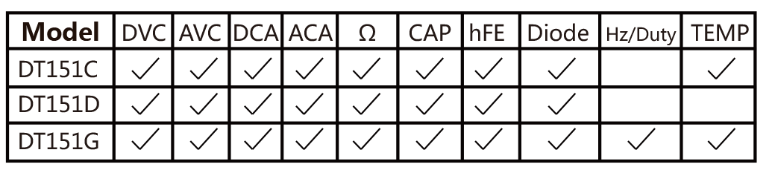

**4.2 LCD-дисплей**

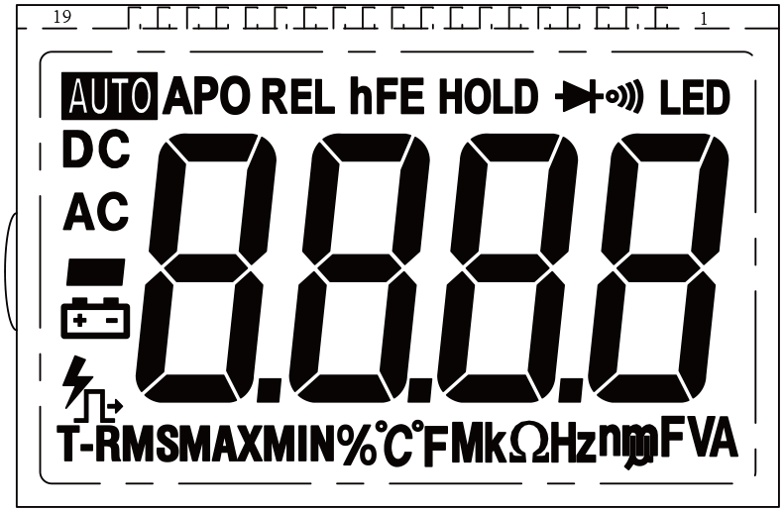

% ----- Коэфф. заполнения

℉ ----- Температура (Фаренгейт)

℃----- Температура (Цельсий)

hFE--- Тест транзисторов hFE

---- Проверка проводимости (прозвон)



--- Тест диодов



AUTO---Авто выбор диапазона

APO--- Авто выключение

---- Удержание показаний



---- Постоянный ток (DC)



--- Минус



--- Переменный ток (AC)



* ---- Низкий заряд, замените батарею

**5、ТЕХНИЧЕСКИЕ ХАРАКТЕРИСТИКИ**

Погрешность гарантирована в течение 1 года, при 23°C±5°C и <80%RH.

**5.1 Пояснения**

**Истинное RMS** **(среднеквадратичное)**

**5.1.1** При измерениях не синусных сигналов истинное RMS дает более точное значение, чем простое среднее.

**5.1.2** RMS позволяет точно измерять не синусные сигналы, но при тестировании напряжения или тока AC без входящего сигнала AC на дисплее должны быть показания от 1 до 50. Эти отклонения нормальны. При измерении в заданных диапазонах они не влияют на точность. Для истинного RMS требуется сигнал определенного уровня, поэтому диапазон напряжения и тока АС задан от 2% до 100% от полной шкалы.

**Коэффициент заполнения**

**5.1.3** Коэфф. заполнения определяет длительность «положительного» сигнала в периоде сигнала. К примеру, для прямоугольного сигнала, если ширина импульса 1 с и длительность всего периода сигнала 10 с, то коэфф. заполнения равен 0,1.

**5-1. Напряжение постоянного тока (DC)**

|  |  |  |
| --- | --- | --- |
| Диапазон | Шаг | Погрешность |
| 200mV | 0.1mV | ±(0.8% показ. + 5) |
| 2V | 1mV | ±(0.8% показ. + 3) |
| 20V | 10mV |
| 200V | 100mV |
| 1000V | 1V | ±(1.0% показ. + 5) |

Полное входное сопротивление: 5MΩв диап. mV, 10 MΩв других диап.

Защита от перегрузки: 250V DV или AC (пиковое) в диап. 200mV,

1000V DC или AC (пиковое) в других диапазонах.

**5-2. Напряжение переменного тока (AC) (истинное RMS)**

|  |  |  |
| --- | --- | --- |
| Диапазон | Шаг | Погрешность |
| 200mV | 0.1mV | ±(1.2% показ. + 8) |
| 2V | 1mV | ±(1.0% показ. + 8) |
| 20V | 10mV |
| 200V | 100mV |  |
| 750V | 1V | ±(1.2% показ. + 8) |

Полное входное сопротивление: 10MΩ

Защита от перегрузки: 1000V DC или AC (пиковое)

Диапазон частот:40…1000 Гц

（для стандартного синусного и треугольного сигнала）

Показания: истинное RMS (при частотах выше 200 Гц для других форм сигнала – только для справки)

В диапазоне AC750V можно замерять напряжение сетей питания AC380V и AC220V. Нажмите “HOLD”, чтобы отобразить частоту напряжения сети питания.

**5-3.** **Постоянный ток (DC)**

|  |  |  |
| --- | --- | --- |
| Диапазон | Шаг | Погрешность |
| 20µA | 0.01µA | ±(0.8% показ. + 5) |
| 200µA | 0.1µA |
| 2mA | 1µA |
| 20mA | 10µA |
| 200mA | 100µA |
| 20A | 10mA | ±(1.5% показ. + 3) |

Защита от перегрузки: 250V DV или AC (пиковое)

Многоразовый предохранитель: после срабатывания предохранителя и устранения перегрузки предохранитель вновь включается, и прибор можно продолжать использовать.

Макс. падение напряжения: 200mV

Макс. ток на входе: 20A（Время замера не должно превышать 10 сек）

Диапазон частот:40…1000 Гц

（для стандартного синусного и треугольного сигнала）

Показания: истинное RMS (при частотах выше 200 Гц для других форм сигнала – только для справки).

**5-4. Переменный ток (АС)**

|  |  |  |
| --- | --- | --- |
| Диапазон | Шаг | Погрешность |
| 20µA | 0.01µA | ±(1.5% показ. +8) |
| 200µA | 0.1µA |
| 2mA | 1µA |
| 20mA | 10µA |
| 200mA | 100µA |
| 20A | 100mA | ±(2.0% показ. +10) |

Защита от перегрузки: 250V RMS

Многоразовый предохранитель: после срабатывания предохранителя и устранения перегрузки предохранитель вновь включается прибор можно продолжать использовать.

Макс. падение напряжения: 200mV

Макс. ток на входе: 20A（Время замера не должно превышать 10 сек）

Диапазон частот:40…1000 Гц

（для стандартного синусного и треугольного сигнала）

Показания: истинное RMS (при частотах выше 200 Гц для других форм сигнала – только для справки).

**5-5. Сопротивление (авто выбор диапазона)**

|  |  |  |
| --- | --- | --- |
| Диапазон | Шаг | Погрешность |
| 200Ω | 0.1Ω | ±(1.5% показ. + 3) |
| 2KΩ | 1Ω |
| 20KΩ | 10Ω |
| 200KΩ | 100Ω |
| 2MΩ | 1KΩ |
| 20MΩ | 10KΩ | ±(1.5% показ. + 5) |
| 200 MΩ | 100 MΩ | ±(2.5% показ. + 5) |

Защита от перегрузки: 250V DC и AC (пиковое)

ПРИМЕЧАНИЕ: В диапазоне 200Ω необходимо вычесть из показаний значение сопротивления на короткозамкнутых щупах.

ВНИМАНИЕ! НЕ ПОДАВАЙТЕ на вход напряжение в режиме измерения сопротивления!

**5- 6. Емкость (авто выбор диапазона)**

|  |  |  |
| --- | --- | --- |
| Диапазон | Шаг | Погрешность |
| 20nF – 20mF | 1/1000 | ±(8% показ. + 5) |

Защита от перегрузки: 250V DC и AC (пиковое)

**5-7. Температура**

|  |  |  |  |
| --- | --- | --- | --- |
| Диапазон | Шаг |  | Погрешность |
| -40 ~ | 1°C | ±(3% + 4) | |
| 1000°C |
|  |
| -40 ~ | 1°F |
| 1832°F |

Защита от перегрузки: 250V DC и AC (пиковое)

**5-8.Проверка диодов и проводимости (прозвон)**

|  |  |  |
| --- | --- | --- |
| Диапазон | Показания | Примечания |
|  | Приблиз. значение напряжения прямого тока | Напряжение разомкнутой цепи ~1.5V |
|  | Звуковой сигнал при сопротивлении ниже 30Ω. | Напряжение разомкнутой цепи: ~0.5V |

Защита от перегрузки: 250V DC и AC (пиковое)

Прозвон: При сопротивлении 30Ω … 70Ω сигнал может прозвучать или не прозвучать. При сопротивлении выше 70Ω сигнал не звучит.

**5-9. Проверка транзисторов hFE (подключите адаптер)**

|  |  |  |  |
| --- | --- | --- | --- |
| Диапазон | hFE | Тестовый ток | Тестовое напр-е |
| PNP & NPN | 0~1000 | Ib≈2µA | Vce≈1V |

**5-10. Частота (авто выбор диапазона)**

|  |  |
| --- | --- |
| Диапазон | Погрешность |
| 0~60MHz | **±**(1.0% + 5) |

Защита от перегрузки: 250V DC и AC (пиковое)

**5-11 Коэффициент заполнения**

|  |  |  |
| --- | --- | --- |
| Диапазон | Шаг | Погрешность |
| 10 - 95% | 0.1% | ±（2.0% + 3） |

**5-12 Угол замкнутого состояния (только 151Q)**



**5-13 Тест тахогенератора (только 151Q)**



**ПОДГОТОВКА К ИЗМЕРЕНИЯМ**

**Убедитесь, что батарея правильно установлена в отсек и подключена, закройте крышку батарейного отсека.**

**6. ИНСТРУКЦИИ**

**6-1. Измерение постоянного напряжения (DCV)**

6.1.1 Подключите черный щуп к вводу “COM”, красный щуп к вводу “INPUT”.

6.1.2 Переключателем выберите нужный диапазон DCV, подключите щупы к тестируемой цепи, показания отобразятся на дисплее.

ПРИМЕЧАНИЯ:

1. Если измеряемое напряжение не известно, сначала выберите самый высокий диапазон и затем нужный соответственно показаниям.

2. При отображении символа перегрузки “OL” выберите более высокий диапазон.

**6-2 Измерение переменного напряжения (АCV) (истинное RMS)**

6.2.1. Подключите черный щуп к вводу “COM”, красный щуп к вводу “INPUT”.

6.2.2. Переключателем выберите нужный диапазон АCV, подключите щупы к тестируемой цепи, показания отобразятся на дисплее.

ПРИМЕЧАНИЯ:

1. Если измеряемое напряжение не известно, сначала выберите самый высокий диапазон и затем нужный соответственно показаниям.

2. При отображении символа перегрузки “OL” выберите более высокий диапазон.

**6-3 Измерение постоянного тока (DCA)**

6.3.1. Подключите черный щуп к вводу “COM”, красный щуп - к вводу “mA”（до 200mA）либо к вводу“20A"（до 20A）.

6.3.2. Переключателем выберите нужный диапазон DCA, подключите щупы к тестируемой цепи, показания отобразятся на дисплее.

ПРИМЕЧАНИЯ:

1. Если измеряемый ток не известен, сначала выберите самый высокий диапазон и затем нужный соответственно показаниям.

2. При отображении символа перегрузки “OL” выберите более высокий диапазон.

3. В диапазоне 20A чрезмерно долгое измерение вызывает нагрев цепи и прибора, что искажает показания и может привести к неисправности прибора.

**6.4 Измерение переменного тока (ACA)**

6.4.11. Подключите черный щуп к вводу “COM”, красный щуп - к вводу “mA”（до 200mA）либо к вводу“20A"（до 20A）.

6.4.2. Переключателем выберите нужный диапазон АCA, подключите щупы к тестируемой цепи, показания отобразятся на дисплее.

ПРИМЕЧАНИЯ:

1. Если измеряемый ток не известен, сначала выберите самый высокий диапазон и затем нужный соответственно показаниям.

2. При отображении символа перегрузки “OL” выберите более высокий диапазон.

3. В диапазоне 20A чрезмерно долгое измерение вызывает нагрев цепи и прибора, что искажает показания и может привести к неисправности прибора.

**6.5 Измерение сопротивления**

6.5.1. Подключите черный щуп к вводу “COM”, красный щуп к вводу “INPUT”.

6.5.2. Переключателем выберите диапазон сопротивления, подключите щупы к тестируемой цепи, показания отобразятся на дисплее.

ПРИМЕЧАНИЯ:

1.Если сопротивление превышает выбранный диапазон, на дисплее отображается «OL». Выберите другой диапазон. При сопротивлении выше 1MΩ, нужно несколько секунд для стабилизации показаний.

2. При разомкнутой цепи будет отображаться значок перегрузки “OL”.

3.Перед измерением сопротивления в цепи отключите ее питание и разрядите все конденсаторы.

**6.6 Измерение емкости (авто диапазон)**

6.6.1. Подключите черный щуп к вводу “COM”, красный щуп к вводу “INPUT”.

6.6.2. Переключателем выберите диапазон 20mF, подключите щупы к тестируемой емкости（примечание: полярность красного щупа“+”）.

ПРИМЕЧАНИЕ:

1.Перед измерением на дисплее могут отображаться ненулевые показания. Они постепенно снизятся, и их можно не учитывать

2.При измерении очень большой емкости либо «пробитой» емкости показания могут быть нестабильными.

3.Во избежание повреждения прибора разрядите конденсаторы перед измерением емкости.

**6.7 Проверка диодов и проводимости (прозвон)**

6.7.1. Подключите черный щуп к вводу “COM”, красный щуп к вводу “INPUT” (Внимание: полярность красного щупа ”+”).

6.7.2. Переключателем выберите диапазон“”, подключите щупы к диоду, отобразится примерное значение прямого напряжения диода.



6.7.3. Подключите щупы к тестируемой цепи. При сопротивлении ниже ~50Ω прозвучит сигнал.

**6.8 Проверка транзисторов hFE**

6.8.1. Переключателем выберите диапазон hFE.

6.8.2. Определите тип транзистора (NPN или PNP) и контакты эмиттера, базы и коллектора, вставьте ножки транзистора в соответствующие гнезда разъема hFE.

**6-9. Измерение температуры**

6.9.1 Переключателем выберите диапазон “ºC/ºF”.

6.9.2 Подключите термопару типа К к прибору. Черный щуп к вводу “COM”, красный щуп к вводу “INPUT” (Внимание: полярность красного щупа “+”).

6.9.3 Аккуратно коснитесь датчиком термопары тестируемого объекта.

6.9.4 Показания отобразятся на дисплее.

6.9.5 Кнопкой Select выберите шкалу °C или °F, соответствующий значок отобразится на дисплее.

**6-10. Измерение частоты и коэфф. заполнения**

6.10.1 Переключателем выберите диапазон “Hz Duty”.

6.10.2 Подключите черный щуп к вводу “COM”, красный щуп к вводу “INPUT” (Внимание: полярность красного щупа ”+”).

6.10.3 Показания отобразятся на дисплее.

6.10.4 Кнопкой Select выберите частоту “Hz” либо коэфф. заполнения “Duty”, соответствующий значок отобразится на дисплее.

**Примечание:** Не подавайте на вход напряжение выше 250V rms. Будут отображаться показания выше 100V rms, но их точность не гарантирована.

**6.11 Измерение угла замкнутого состояния (только 151Q)**

6.11.1 Подключите черный щуп к вводу “COM”, красный щуп к вводу “INPUT”.

6.11.2 Переключателем выберите диапазон“DWELL”соответственно цилиндрам тестируемого двигателя.

6.11.3 Подключите черный щуп к отрицательному полюсу аккумулятора, красный щуп – к распределителю катушки зажигания.

6.11.4 Запустите мотор на малом газе. Показания угла отобразятся на дисплее.

**6.12 Измерение коэффициента заполнения (только 151Q)**

6.12.1 Подключите черный щуп к вводу “COM”, красный щуп к вводу “INPUT”.

6.12.2 Переключателем выберите диапазон“DUTY”.

6.12.3 Подключите щупы к тестируемой цепи. Показания отобразятся на дисплее.

**7. Авто выключение и подсветка дисплея**

7.1 После включения на дисплее отображается значок “APO” (режим авто выключения). Если режим неактивен, нажмите HOLD, чтобы включить прибор.

7.2 Кратко нажмите “HOLD, чтобы включить/отключить функцию удержания показаний. Длительно нажмите HOLD, чтобы включить/выключить подсветку дисплея.

7.3 Длительно нажмите HOLD и поверните переключатель, чтобы отключить функцию автоматического выключения. Значок APO на дисплее исчезнет.（только модели DT151C, DT151D）

**8. ЗАМЕНА БАТАРЕИ**

При появлении значка “ ” необходимо заменить батареи. Открутите винты, снимите заднюю крышку и установите новую батарею (NEDA 1604, 6F22 или эквивалентная, см. Рис. 4)



**9. КОМПЛЕКТАЦИЯ**

Руководство пользователя 1 шт.

Измерительные щупы 1 пара

Термопара типа К 1 шт.

Батарея 9V 6F22 1 шт.

**10. ЗАМЕНА РПЕДОХРАНИТЕЛЯ**

В приборе используется многоразовый предохранитель. После срабатывания предохранителя и устранения перегрузки предохранитель вновь включается, прибор можно продолжать использовать. Замена предохранителя не требуется.

Диапазон 20A оснащен плавким предохранителем 20A/250V. Замените его предохранителем с соответствующими характеристиками:

20A, 250V, FAST, мин. мощность КЗ 20000A, Ø5 X 20mm.

**11.ВНИМАНИЕ**

Во избежание неверных показаний, поражения током и получения травм замените батарею, как только появится значок низкого заряда .



Во избежание неверных показаний, поражения током и получения травм используйте предохранители только с идентичными характеристиками.

Перед вскрытием корпуса отключите щупы и выключите прибор.

Перед заменой батареи или предохранителя отключите щупы и выключите прибор.

Открутите винты соответствующей отверткой и откройте крышку.

Прибор питается от одной батареи 9V (IEC 6F22, NEDA 1604, JIS006P). Подключите контакты прибора к новой батарее и установите батарею в отсек.

Для замены предохранителя открутите винты скобы, выньте прибор из чехла, снимите заднюю крышку, замените предохранитель на новый с идентичными характеристиками, установите крышку и чехол на место, закрутите винты.

**УТИЛИЗАЦИЯ ПРИБОРА**

Уважаемый покупатель,

Если у вас возникла необходимость утилизировать прибор, помните, что он содержит ценные материалы. пригодные для вторичной переработки. Не выбрасывайте прибор в контейнер общего пользования. Обратитесь на местное предприятие по переработке электронных компонентов.



**ГАРАНТИЯ:**

На данный прибор предоставляется гарантия отсутствия дефектов материала и изготовления сроком на один год. При обнаружении неисправности течение одного года с даты поставки, при условии его возвращения на предприятие с предоплатой транспортных расходов, производится его бесплатный ремонт либо настройка. Данная гарантия не распространяется на расходные материалы, такие как батареи и предохранители. Бесплатный ремонт не производится в случае, если неисправность вызвана неправильным использованием либо эксплуатацией в не предназначенных для этого условиях.